TÍTULO (EM MAIÚSCULAS): TEMPLATE DO RESUMO ALARGADO DO ARTIGO A SUBMETER
SUBTÍTULO (EM MAIÚSCULAS): 9as JORNADAS DE SEGURANÇA AOS INCÊNDIOS URBANOS E/OU NAS 4as JORNADAS DE PROTEÇÃO CIVIL

 | Fotografia  Autor 1  30 mm  ⋅  40 mm |  | Fotografia  Autor 2  30 mm  ⋅  40 mm |  | Fotografia  Autor 3  30 mm  ⋅  40 mm
 | Nome do Primeiro Autor  Função/Grau/Estatuto  Filiação/Cidade/País |  | Nome do Primeiro Autor  Função/Grau/Estatuto  Filiação/Cidade/País |  | Nome do Primeiro Autor  Função/Grau/Estatuto  Filiação/Cidade/País

RESUMO ALARGADO (INSTRUÇÕES DE REDAÇÃO)

Este documento apresenta as instruções a utilizar para a redação de resumos alargados e/ou de artigos a submeter e a apresentar nas 9as Jornadas de Segurança aos Incêndios Urbanos e/ou nas 4as Jornadas de Proteção Civil. A redação das comunicações pode ser feita em português (de acordo com o Novo Acordo Ortográfico), em espanhol ou em inglês. Este template apresenta o formato que deve ser seguido para a elaboração das suas comunicações, estando dividido em duas partes: a) modelo de resumo alargado; b) modelo de artigo. A redação e submissão de cada comunicação a apresentar nas Jornadas, pode ser feita num único documento.

A primeira página do resumo alargado deverá incluir o título, informação sobre os autores (fotografia, nome, profissão, afiliação e localidade) e o conteúdo do resumo alargado, valorizando e justificando o artigo que será apresentado. O título deverá ser em maiúsculas, sem abreviaturas, com formatação em Arial, negrito, tamanho 11, centrado. Pode ser colocado um subtítulo em maiúsculas, sem abreviaturas, com formatação em Arial, normal, tamanho 9, centrado. Se o número de autores for superior a três, deve ser utilizada uma tabela com a listagem dos seus nomes, títulos, afiliações e localidades, não apresentando fotografias. A tabela, com alinhamento de texto à esquerda, deve ter a dimensão de linhas de 1.2 cm e dimensões de colunas intercaladas de 1.13 cm e 3 cm, seguindo o exemplo apresentado no template do ARTIGO (ver secção 2.3). O resumo alargado poderá ter no máximo duas (2) páginas. Deve apresentar uma descrição concisa e sumária do artigo a ser apresentado nas Jornadas, terminando com cinco (5) palavras-chave, e apresentando, no máximo, as cinco (5) principais referências.

O conteúdo deve ser produzido numa mancha do texto com 135 mm de largura por 195 mm de altura, organizado em parágrafos consecutivos, totalmente justificados (à esquerda e à direita). Os parágrafos devem ter um espaçamento de linha de “pelo menos” em “12 pontos”. Utilize uma linha de intervalo entre parágrafos. O corpo do texto deve ser produzido na fonte “Arial”, no tamanho 9 pontos.

O documento WORD, com conteúdo do resumo alargado, pode ser submetido eletronicamente, em versão editável e no formato Word (extensão doc ou docx). A submissão deve ser feita na plataforma das JORNADAS, até ao dia 15 de JULHO de 2025 em local disponibilizado para esse efeito: https://jornincjorprociv.wixsite.com/jorninc-jorprociv-0/comunicacoes. O resultado de aceitação do resumo alargado será comunicado ao autor correspondente após o dia 22 de JULHO de 2025. Após esta data, será aberto o espaço de submissão do artigo (para revisão) até ao dia 05 de SETEMBRO de 2025

PALAVRAS-CHAVE: máximo de cinco (5) palavras-chave, separada por ponto e vírgula.

REFERÊNCIAS
No resumo alargado devem ser apresentadas as cinco (5) principais referências citadas e apresentadas no texto de acordo com as normas APA. Cada referencia deve incluir nome(s) de autor(es), data de publicação, título em itálico, tipo de publicação (livro, relatório, artigo de revista; artigo de conferência; tese), local de divulgação, e país. Podem ser apresentadas referências a “websites” de empresas e/ou instituições, não devendo o link ser colocados isoladamente (ver exemplo: ANEPC, 2025).

Brito, R. F. G. (2022). Caracterização de Meios de Supressão no Combate a Fogos Florestais (Master's thesis, Universidade do Minho (Portugal)). Disponível em https://repositorium.sdum.uminho.pt/bitstream/1822/84307/1/Rui%20Filipe%20Galv%C3%A3o%20Brito.pdf
Ballio, G., & Mazzolani, F. M. (1983). Theory and design of steel structures. Taylor & Francis. Chapman and Hall, 1983, 632 p.
Khoury G. A., Sullivan P. J. E. & Grainger B. N. (1985). Strain of Concrete During First Heating to 600ºC Under Load, Magazine of Concrete Research, vol. 37, no. 133, 1985, p. 195- 215.
Correia, A. J. M. (2008). Resistência ao Fogo de Pilares de Aço e Mistos de Aço e Betão com Dilatação Térmica Restringida, Tese de Doutorado, Universidade de Coimbra, 2008, 500p.
ANEPC-Autoridade Nacional de Emergência e Proteção Civil, 2025. Website: https://prociv.gov.pt/pt/home/ com último acesso a 30 de junho de 2025.

***

TÍTULO (EM MAÍUSCULAS): TEMPLATE PARA COMUNICAÇÃO DO ARTIGO A SUBMETER
SUBTÍTULO (EM MÁIUSCULAS): 9as JORNADAS DE SEGURANÇA AOS INCÊNDIOS URBANOS E/OU NAS 4as JORNADAS DE PROTEÇÃO CIVIL

 | Fotografia  Autor 1  30 mm  ⋅  40 mm |  | Fotografia  Autor 2  30 mm  ⋅  40 mm |  | Fotografia  Autor 3  30 mm  ⋅  40 mm
 | Nome do Primeiro Autor  Função/Grau/Estatuto  Filiação/Cidade/País |  | Nome do Primeiro Autor  Função/Grau/Estatuto  Filiação/Cidade/País |  | Nome do Primeiro Autor  Função/Grau/Estatuto  Filiação/Cidade/País

SUMÁRIO
O ARTIGO deve iniciar com a apresentação desta secção, elaborada com um parágrafo único, com dimensão máxima de 10 linhas, dando uma descrição concisa e sumária da comunicação.

PALAVRAS-CHAVE: Lista com máximo de cinco (5) palavras-chave, separada por ponto e vírgula.

1. INSTRUÇÕES GERAIS

Esta parte do documento define o template, instruções de formatação e de redação dos conteúdos dos artigos para as 9as Jornadas de Segurança aos Incêndios Urbanos e/ou nas 4as Jornadas de Proteção Civil.

O artigo segue as mesmas regras do resumo alargado, podendo ser redigido em português (de acordo com o Novo Acordo Ortográfico), espanhol ou inglês e devendo ter um número recomendado de dez (10) páginas, podendo ter entre oito (8) a doze (12) páginas. Nele deve constar o resumo inicial, os tópicos de desenvolvimento eventualmente numerados por níveis de acordo com o conteúdo, avaliação do conteúdo descrito ou análise de resultados, e por fim o tópico de conclusões seguindo-se a lista de referências consultados e apresentadas no trabalho

O documento WORD, com conteúdo do artigo, e o respetivo resumo alargado, podem ser submetidos eletronicamente, em versão editável e formato Word (extensão .doc ou docx). A submissão deverá ser feita na plataforma das JORNADAS em local disponibilizado para esse efeito: https://jornincjorprociv.wixsite.com/jorninc-jorprociv-0/comunicacoes

NOTA IMPORTANTE: Os ficheiros informáticos dos artigos finais e resumos alargados serão integrados num único ficheiro (com extensão .doc), pelo que se solicita o cumprimento destas instruções.

A submissão das comunicações deve cumprir a seguinte calendarização:
- Submissão de Resumo Alargado - 15 JULHO de 2025
- Resultado de Aceitação do Resumo Alargado - 22 JULHO de 2025
- Submissão do Artigo (para revisão) – 05 SETEMBRO de 2025
- Resposta dos Revisores - 22 SETEMBRO de 2025
- Submissão do ARTIGO FINAL - 30 SETEMBRO de 2025
  - Realização das JORNADAS - 07 NOVEMBRO de 2025

2. PREPARAÇÃO DOS TRABALHOS

2.1 Formatação do texto

O texto deve ser produzido em formato WORD. A mancha do texto deverá ter 135 mm de largura por 195 mm de altura.

Os parágrafos devem ser totalmente justificados (à esquerda e à direita). Utilize um espaçamento de linha de “pelo menos” em “12 pontos”. Utilize uma linha de intervalo entre cada parágrafo e após cada título de secção. Utilize duas linhas de intervalo entre um parágrafo e o título da secção seguinte. Ajuste o texto de modo a que não existam linhas isoladas. Todos os títulos devem ser alinhados à esquerda.

2.2 Fonte

O corpo do texto deve ser produzido na fonte “Arial”, no tamanho 9 pontos. Os títulos das seções principais (constituídos por um algarismo, ex: 1. INSTRUÇÕES GERAIS) devem ser formatados na fonte Arial, 9 pontos, negrito, usando maiúsculas. Os subtítulos das secções secundárias (constituídos por dois algarismos, ex: 2.2 Fonte) serão também em Arial, 9 pontos, negrito, com a primeira letra em maiúscula.

2.1.1 Subtítulos de secção de ordem superior a dois

Os subtítulos de ordem superior a dois deverão utilizar fonte Arial, 9 pontos, normal, com a primeira letra em maiúscula.

2.3 Título, identificação dos autores e palavras-chave

A primeira página deverá incluir o título, informação sobre os autores (fotografia, nome, profissão, afiliação e Localidade) e um máximo de cinco (5) palavras-chave. O título deverá ser em maiúsculas e não deverá conter abreviaturas, com formatação em Arial, negrito, tamanho 11, centrado. Pode ser colocado um subtítulo em maiúsculas, sem abreviaturas, com formatação em Arial, normal, tamanho 9, centrado.

Se o número de autores for superior a três, não deverão ser apresentadas fotografias e toda a área será usada para a listagem dos seus nomes, títulos, afiliação e localidade. A tabela, com alinhamento de texto à esquerda, deve ter a dimensão de linhas de 1.2 cm e dimensões de colunas intercaladas de 1.13 cm e 3 cm, conforme exemplo seguinte.

 | Nome do Primeiro Autor ¹  Professor  IPB - Bragança | Nome do Segundo Autor  Diretor  ANPC - Lisboa | Nome do Terceiro Autor  Professor  UC - Coimbra
 | Nome do Quarto Autor  Investigador  LNEC - Lisboa | Nome do Quinto Autor  Professora  ADAI - Coimbra | Nome do Sexto Autor  Professor  FEUP - Porto

3. EQUAÇÕES, SÍMBOLOS, TABELAS, FIGURAS E FOTOGRAFIAS

As equações devem ser centradas e numeradas sequencialmente, com o número da equação alinhado à direita e entre parêntesis, utilizando algarismos árabes. Em equações com várias linhas, a sua numeração deve ser feita na última linha. As equações devem ser feitas na mesma fonte do texto (arial e symbol), com os índices 2 pontos abaixo. Devem usar-se símbolos convencionais e unidades SI.

As equações e o texto devem ser separados por uma linha. As equações devem ser numeradas, utilizando uma tabela de duas colunas. Na primeira coluna deve ser colocada a equação com posição centrada e na segunda coluna dever ser colocada a numeração das equações com o número alinhado à direita.

 | 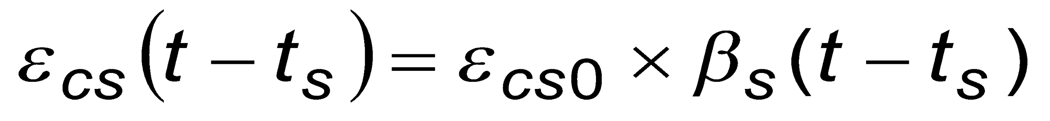 | (1)

Os quadros, figuras e fotografias devem ser inseridos no texto junto à sua primeira referência e respeitando a mancha especificada na secção 2.1.

A legenda dos quadros deve ser colocada por cima destes e numerada sequencialmente com algarismos árabes. A fonte deverá ser Arial, com tamanho de 9 pontos. Não utilizar linhas verticais para delimitar as colunas dos quadros ou o seu contorno. Utilizar apenas linhas horizontais para separar os cabeçalhos dos dados e para limitar o seu contorno, ver Quadro 1.

Quadro 1: Identificação do quadro 1
Temperatura  (ºC) | Humidade Relativa  (%)
19,3 | 50
17,7 | 70

As figuras devem ser claras e a sua legenda deve ser colocada por baixo da figura, respeitando a mancha de texto. Devem ser numeradas sequencialmente com algarismos árabes. Todas as figuras devem ser identificadas com um texto iniciado por uma maiúscula, na fonte Arial, com tamanho de 9 pontos.

As fotografias devem ser nítidas e devem seguir as regras das figuras.

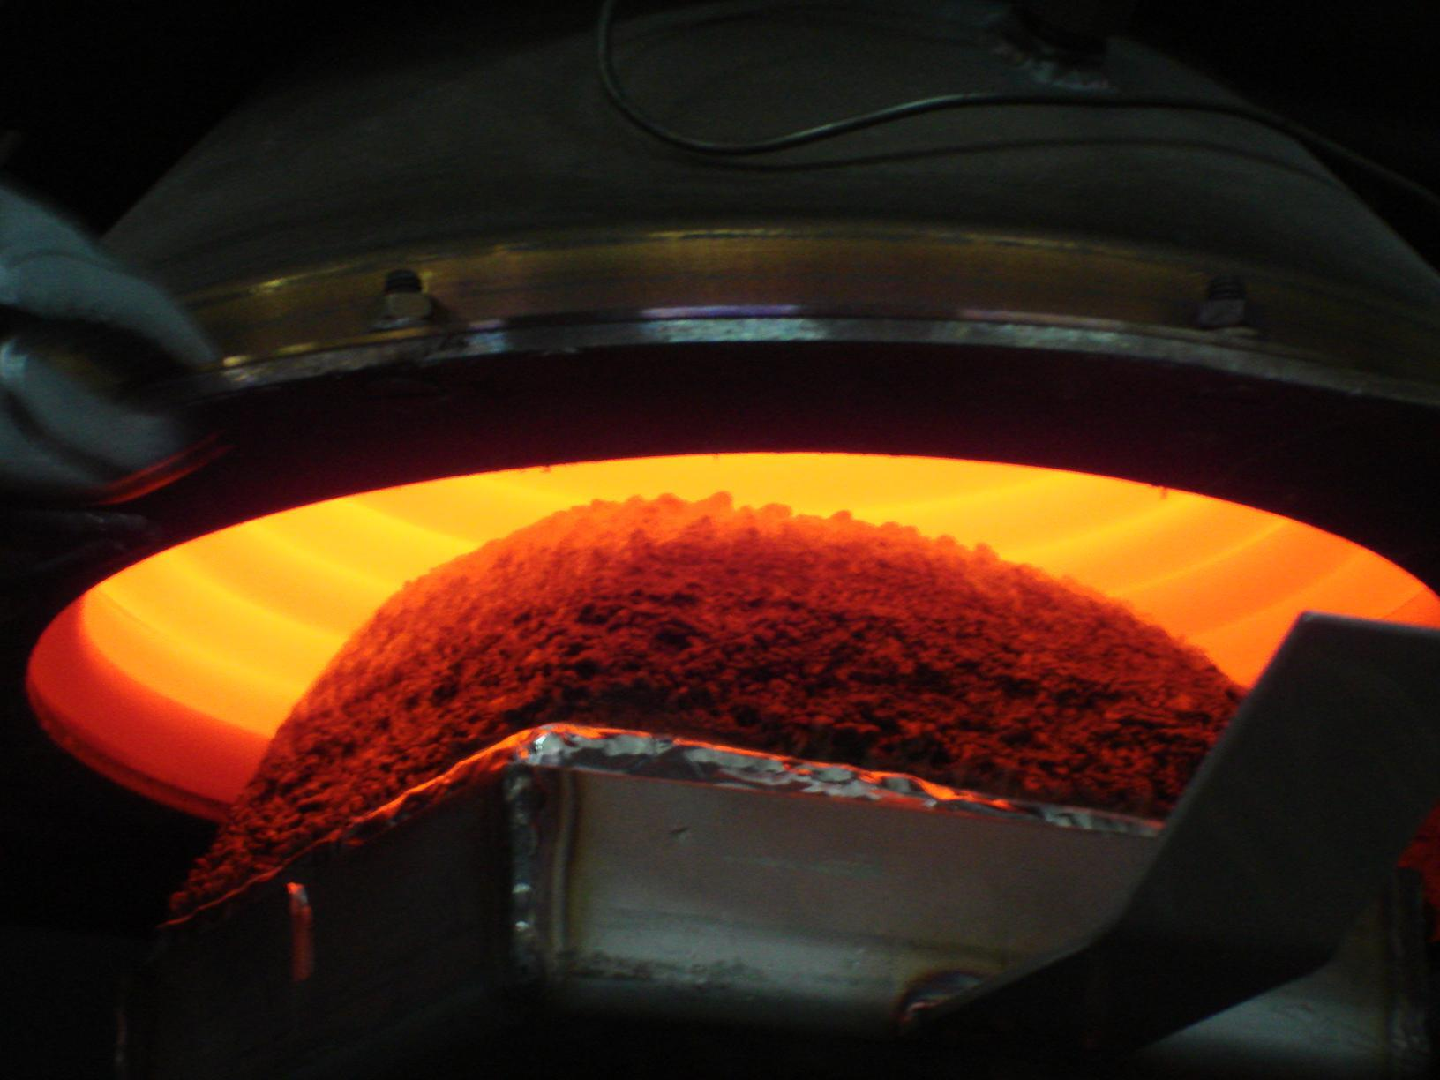
Figura 1: Legenda da figura 1

4. CONCLUSÕES

Os artigos devem ser providos de uma secção com as principais conclusões do trabalho apresentado. Esta secção deve ser clara e concisa.

AGRADECIMENTOS

Os agradecimentos devem ser feitos numa secção separada, no final do texto e antes das referências.

REFERÊNCIAS

As referências devem ser citadas no texto de acordo com as normas APA, devendo integrar nome(s) de autor(es), data de publicação, título, tipo de publicação (livro, relatório, artigo de revista; artigo de conferência; tese), local de divulgação, e país.

Quando as referências tiverem três ou mais autores, indicar o primeiro autor et al.. A numeração das referências deve ser colocada entre parêntesis retos e alinhada à esquerda. O texto deve ser pendente 7,5 mm da margem esquerda.

Podem ser apresentadas referências a “websites” de empresas e/ou instituições, não devendo o link ser colocados isoladamente (ver exemplo: ANEPC, 2025). A consulta de informação captada por Inteligência Artificial (IA), deve mencionar a origem, a aplicação e a versão consultada, bem como a data de captura (OpenAI, 2025).

Brito, R. F. G. (2022). Caracterização de Meios de Supressão no Combate a Fogos Florestais (Master's thesis, Universidade do Minho (Portugal)). Disponível em https://repositorium.sdum.uminho.pt/bitstream/1822/84307/1/Rui%20Filipe%20Galv%C3%A3o%20Brito.pdf
Ballio, G., & Mazzolani, F. M. (1983). Theory and design of steel structures. Taylor & Francis. Chapman and Hall, 1983, 632 p.
Diederichs U., Jumppanen U. M. & Penttala V. (1989). Behaviour of High-strength Concrete at High Temperatures, Tech. Report 92, Dept. of Struc. Engrg., Helsinki Univ. of Technology, Helsinki, 1989, 76 p.
Khoury G. A., Sullivan P. J. E. & Grainger B. N. (1985). Strain of Concrete During First Heating to 600ºC Under Load, Magazine of Concrete Research, vol. 37, no. 133, 1985, p. 195- 215.
Correia, A. J. M. (2008). Resistência ao Fogo de Pilares de Aço e Mistos de Aço e Betão com Dilatação Térmica Restringida, Tese de Doutorado, Universidade de Coimbra, 2008, 500p.
ANEPC-Autoridade Nacional de Emergência e Proteção Civil, 2025. Website: https://prociv.gov.pt/pt/home/ com último acesso a 30 de junho de 2025.
OpenAI. (2025). Plataforma ChatGPT (versão GPT-4) Large language model: https://chat.openai.com/ com último acesso a 30 de junho de 2025.

***

Autor correspondente – Universidade de Portugal, Departamento de trabalhos em Proteção, Rua 10, 1250-999 Localidade, Cidade, País; email: meu.email@meu.dep.pt http://www.meu.dep.pt
Autor correspondente – Universidade de Portugal, Departamento de trabalhos em Proteção, Rua 10, 1250-999 Localidade, Cidade, País; email: meu.email@meu.dep.pt http://www.meu.dep.pt

